Curriculum

**Gabriela Monroy Jiménez**

**Líder Coordinador de Proyectos**

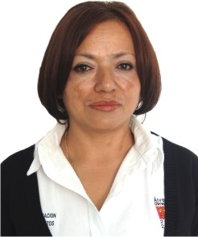

|  |  |
| --- | --- |
| **Nivel máximo de estudios** | Secundaria |
|  |  |
| **Áreas de conocimiento** | Coordinar y supervisar al personal; manejo de excel, word y power point; Dirección y Liderazgo; Participación Ciudadana. |
|  |  |
| **Experiencia laboral** |  |
|  |  |
| Periodo | de julio/2015 a actual |
| Institución | Delegación Álvaro Obregón |
| Cargo | Líder Coordinador de Proyectos |
|  |  |
| Periodo | de octubre/2012 a febrero/2015 |
| Institución | Delegación Álvaro Obregón |
| Cargo | Líder Coordinador de Proyectos |
|  |  |
| Periodo | de octubre/2009 a septiembre/2012 |
| Institución | Delegación Álvaro Obregón |
| Cargo | Coordinadora |